**Практическая работа**

**Ознакомление с наиболее распространенными растениями и животными своей местности**

**Цель:**Установить наиболее распространенные виды растений и животных своей местности.

1. С помощью зоогеографической карты своей местности, гербария, других источников информации , заполните таблицу.

|  |  |
| --- | --- |
| **Растения** | **Животные** |
|  |  |

2. Узнай, какие животные обитают в тайге. На рисунке обведи их контуры и обозначь цифрами. Напиши соответствующие названия животных.

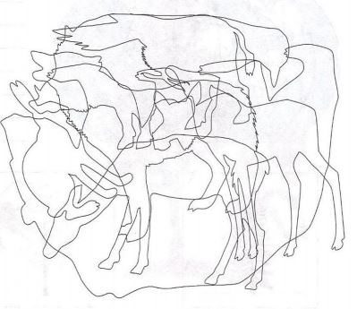

1.___________________

2___________________

3____________________

4.___________________

5.____________________

6._____________________

7.____________________

3. Узнай по контуру деревья тайги

1.__________________

2__________________

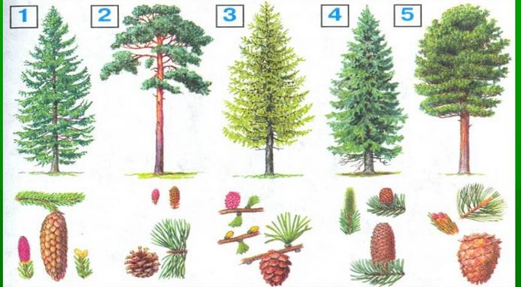3._________________

4.__________________

5.__________________